**МУНИЦИПАЛЬНОЕ БЮДЖЕТНОЕ ДОШКОЛЬНОЕ ОБРАЗОВАТЕЛЬНОЕ УЧРЕЖДЕНИЕ НОВОСИБИРСКОГО РАЙОНА НОВОСИБИРСКОЙ ОБЛАСТИ -**

**ДЕТСКИЙ САД «ЧЕБУРАШКА»**

**630501, Новосибирская область, Новосибирский район, р.п. Краснообск, зд. 72,**

**т. 348 – 54 – 80, т/ф 348 – 42 – 34, Е – mail** [**cheburashka@edunor.ru**](mailto:cheburashka@edunor.ru)

**Сценарий реализации культурной практики**

**Викторина «Птицы – наши друзья!»**

в подготовительной к школе группе «Солнышко» (дети от 6 до 7 лет)

/В рамках реализации программы «Новая Сибирь – мой край родной»/

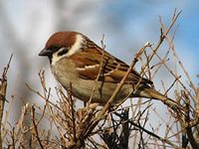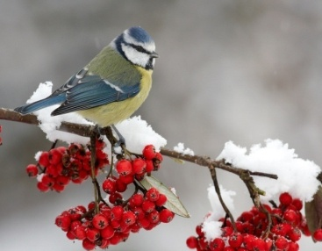

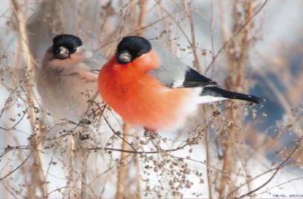

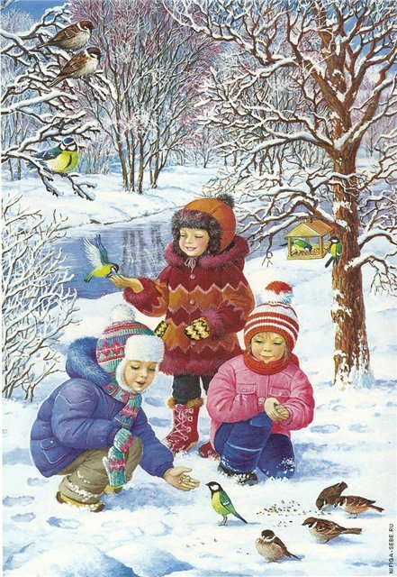

Разработчики:

Быкова Лариса Анатольевна

воспитатель высшей

квалификационной категории

Дёмина Светлана Владимировна

воспитатель высшей

квалификационной категории

п.Краснообск, 2023г.

**Интеграция видов деятельности:** игровая, познавательно – исследовательская деятельность, коммуникативная, восприятие художественной литературы и фольклора, музыкальная, двигательная.

**Цель***:* Формирование естественнонаучных представлений у дошкольников о зимующих птицах нашего края.

**Задачи:**

***Образовательные*** (направлены на формирование компетенций ребенка)

• Способствовать закреплению знаний детей о среде обитания, особенностях образа жизни и повадок птиц, обитающих в окрестностях п.Краснообска.

• Способствовать развитию логики, быстроты реакции у детей.

• Закреплять представления о значении птиц в жизни человека и всех живых организмов;

• Способствовать формированию экологического сознания детей.

***Развивающие*** (направлены на развитие психических процессов, в т.ч. речи):

• Развивать слуховое и зрительное внимание, память, мышление.

• Упражнять детей в умении выразительно читать стихи, строить ответ полным предложением, активизировать словарный запас по теме (зимующие, пролетные птицы), высказывать собственное суждение.

***Воспитательные***(направлены на воспитание личностных качеств и межличностных отношений):

• Способствовать формированию у детей социального партнерства, желанию действовать вместе со сверстниками, получая удовольствие от совместной деятельности.

• Способствовать воспитанию у детей таких качеств как взаимопомощь, выдержка, ответственность.

• Воспитывать бережное отношение к живой природе, желание заботиться о птицах, желанию узнавать новые факты из их жизни.

***Предварительная работа****:*

* Познавательные беседы о птицах родного края и чтение познавательных рассказов о птицах родного края из пособия Шорыгиной Т.А. «Птицы. Какие они?» и художественной литературы о птицах (стихи В.Звягина «На дворе морозище», С.Есенин «Воробышки игривые», А.Барто «Скачет шустрая синица» и др., рассказы Е.Чарушин «Где обедал воробей», Г.Скребицкий «Появились синички», О.Григорьева «Синица», В.Сухомлинский «Как синичка меня будит» и др.); рассматривание птиц в энциклопедиях. В. Бианки «Сумасшедшая птица», «Чей нос лучше?», «Синичкин календарь», «Холодно в лесу, голодно».
* Заучивание стихотворений о птицах.
* Наблюдение за птицами, их повадками на прогулке; рассматривание следов на снегу, возле кормушки; подкармливание птиц.
* Рассматривание картины О.Потаса «Снегири прилетели»; иллюстрации наглядно-дидактического материала «Птицы»
* Отгадывание и составление загадок про птиц (ТРИЗ).
* Д/игры «Да-нетка», «Живая-неживая природа» (ТРИЗ), «Что лишнее», «Угадай по описанию», «Доскажи словечко», «Сложи картинку»,«Какой птички не стало?», «Путаница»**.**
* Продуктивная деятельность по теме «Птицы» в лепке, аппликации, рисовании.

***Место проведения игры-викторины****:* музыкальный зал

***Оборудование:***

Для детей: эмблемыдля команд «Синички», «Снегири»; пособие из разрезных картинок для проведения игры «Сложи картинку»; иллюстрации с изображением зимующих птиц; корм для птиц (семечки, кусочек сала, ягоды рябины, шишка); бумажные объемные кормушки и изображения птиц, клеящие карандаши.

Для членов жюри: силуэты птиц для подсчета правильных ответов заданий.

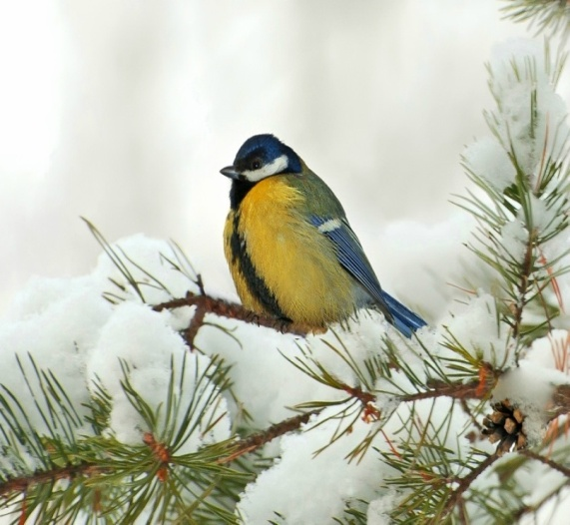 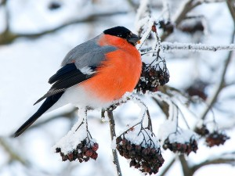

***Ход деятельности*:**

Под музыку дети входят в зал, команды занимают свои места.

**Ведущая /Л.А./:**

- Дети, сегодня мы собрались, чтобы провести викторину "Птицы – наши лучшие друзья!».

В игре будут участвовать две команды «Снегири» и «Синички».

- Теперь я представлю вам членов нашего Жюри (называются сотрудники детского сада), которые будут оценивать ваши знания, умения. За каждый правильный ответ команда получает силуэт птички (силуэты птичек из картона). Выигрывает та команда, которая наберет наибольшее количество силуэтов птичек. Хочу пожелать вам успехов, не расстраиваться, а только стремиться к победе.

**1 тур. «Вопрос – ответ»**

***Задание команде «Синички»:***

- Чем, по-вашему, птицы отличаются от остальных животных?

- Какую птицу называют лесным доктором?

- Как называется приспособление для подкормки птиц зимой?

***Задание команде «Снегири»:***

- Какая птица неравнодушна к блестящим предметам?

- Зачем птицы из леса летят зимой поближе к людям?

- Какую птицу можно назвать зимним яблоком? (снегирь)

**2 тур. «Загадки**»

***Задание***: Каждой команде нужно составить для своих соперников загадку про зимующую птицу, используя таблицы составления загадок /ТРИЗ/, чтобы вы не повторялись, каждой команде предлагается выбрать птицу. /Дети из предложенных картинок, выбирают одну птицу/

Команде «Снегири»: синица, ворона, голубь

Команде «Синички»: воробей, сорока, снегирь.

**3 тур. Игра «Собери картинку»**

Задание: Чья команда быстро и правильно соберет из целое из частей изображение птицы.

**Подвижная игра «Совушка» /игра повторяется 2-3 раза/**

- Ребята, скажите, какую птицу называют ночной охотницей?

  Днем спит, а ночью вылетает на охоту. Ведь она очень хорошо видит в темноте. Я предлагаю вам поиграть в игру «Совушка» /детям надеваются маски на голову – мыши, жуки, комары, птицы/. Выбирается «Совушка».

**Ведущая /С.В./**

- Ребята, продолжаем нашу игру-викторину.

**4 тур. Игра «Правда-неправда»**

***Задание команде «Синички»:***

1. Правда ли, что голубь почтовая птица? (Да)
2. Правда ли, что у клеста птенцы появляются зимой? (Да)
3. Правда ли, что воробьи осенью улетают на юг? (нет)

***Задание команде «Снегири»:***

1. Правда ли, что сова ночью спит, а днем летает? (нет)
2. Правда ли, что кочующие (или еще их называют пролетные) птицы снегири и свиристели прилетают в наш поселок Краснообск ? (да)
3. Правда ли, что синицы – одни из самых нужных и полезных для человека птиц? (да)

- Ребята, птицы приносят много пользы для окружающего мира природы и человека. Они не дают погибнуть растениям, потому что питаются личинками, червячками, которые поедают растения. А нам с вами растения необходимы, так как дают чистый воздух.  Но птицы в зимнее, холодное время года не могут сами найти себе корм. Как мы можем это сделать? (подкармливать их). Правильно и они вас обязательно вознаградят своим прекрасным пением.

**5 тур. «Покормите птиц зимой»**

***Задание:*** для каждой команды прилетели птицы, которых нужно покормить. Посмотрите внимательно на птиц, и угостите их только тем кормом, который они любят.

***Команда «Синички»*** - изображения птиц: снегири, клесты.

***Команда «Снегири»*** - изображения птиц: воробьи, синицы.

/Дети подбирают корм и раскладывают перед птицами/

**6 тур. «Правила подкормки зимующих птиц»**

***Задание***: Каждая команда называет по одному правилу, не повторяя ответ другой команды.

*- Для подкормки птиц нужно изготовить кормушку, чтобы корм в ней не засыпало снегом.*

*- Подкармливать птиц надо в одном и том же месте, желательно, в одно и то же время.  
- Кормить птиц надо ежедневно; нельзя подкармливать время от времени! (Особенно в морозы пища нужна птицам каждый день, чтобы они выжили).  
- Во время подкормки не сорить, убирать за собой мусор.*

**Ведущая:**

- Наша игра-викторина подходит к  концу. Уважаемое жюри подводит итоги.

Награждение команд.

**Рефлексия:**

- Что было сегодня самым интересным?

- Ребята, какое задание вам показалось наиболее трудным?

- Что бы вы еще хотели узнать о зимующих птицах нашего посёлка?

- Что бы вы рассказали своим родным и близким?

На память о нашей викторине возьмите эти «домики-кормушки», приклейте птичку и наблюдайте за пернатыми на улице, слушайте их песни, помогайте им. Я думаю, что теперь у каждого из вас, ребята, около вашего дома будет висеть кормушка, которую помогут вам сделать взрослые.

